Сегодня глава управы поздравила ветеранов
03.03.2020
Сегодня 03 марта ветеранов района поздравили глава управы Гордикова С.Ю., заместитель главы МО Ростокино Горюшкина Е.И., депутат Совета депутатов МО Кириллов И.Н., заведующий филиалом Ростокино ГБУ ТЦСО Ярославский Аветян Г.А.
Ветеранов поздравили и вручили юбилейные медали «75 лет Победы в Великой Отечественной войне 1941-1945 гг»
Уважаемые Ананьева Анна Афанасьевна, Голева Раида Ивановна, Гусева Анна Васильевна, Минина Антонина Ивановна, Фомичева Ирина Николаевна сердечно поздравляем Вас с 75-годовщиной Победы в Великой Отечественной войне!
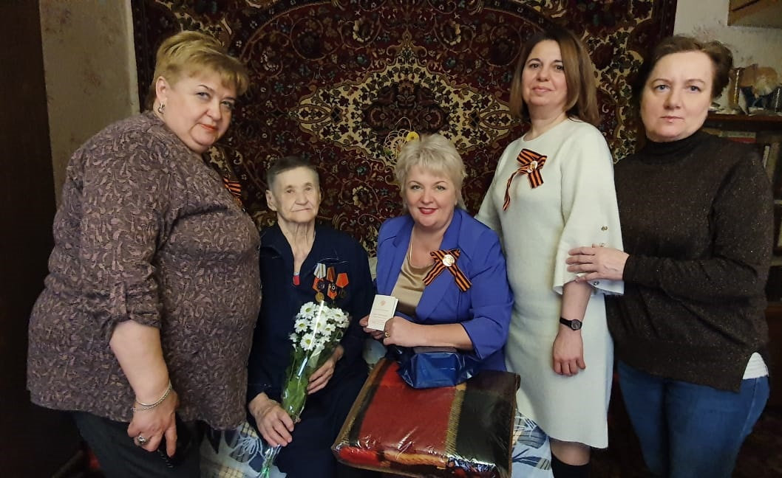
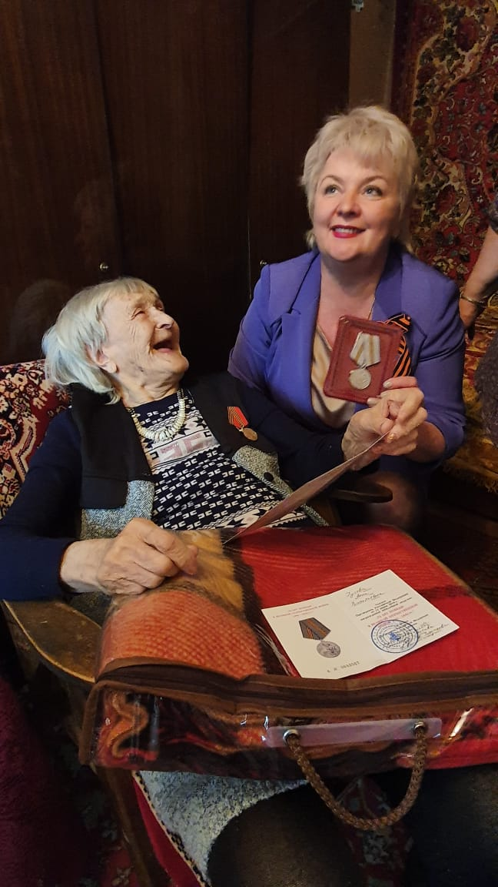
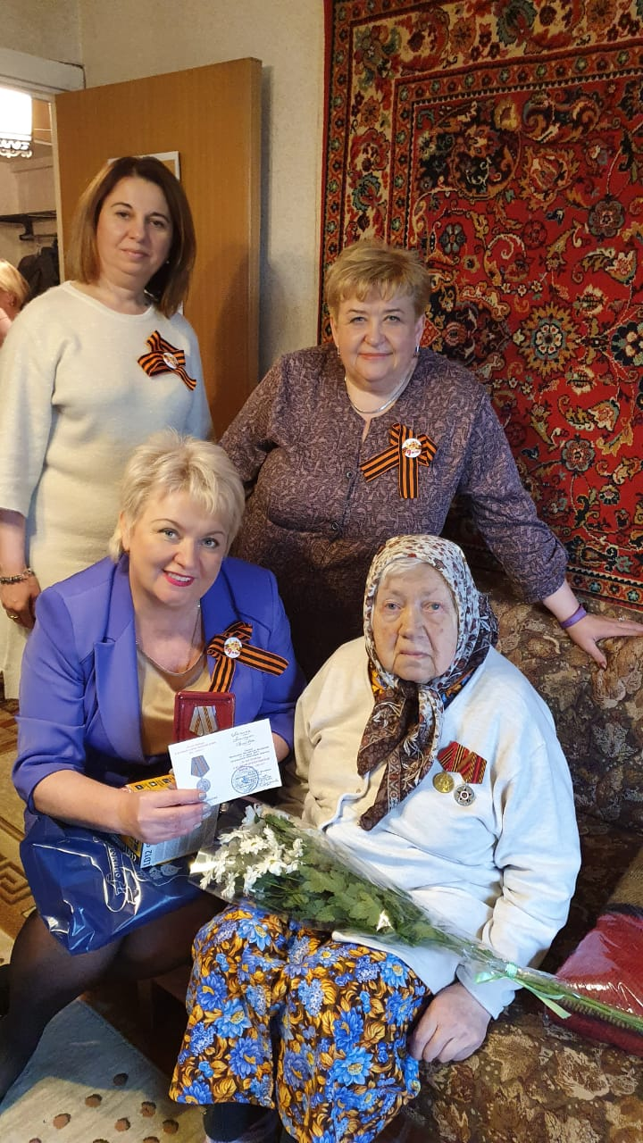
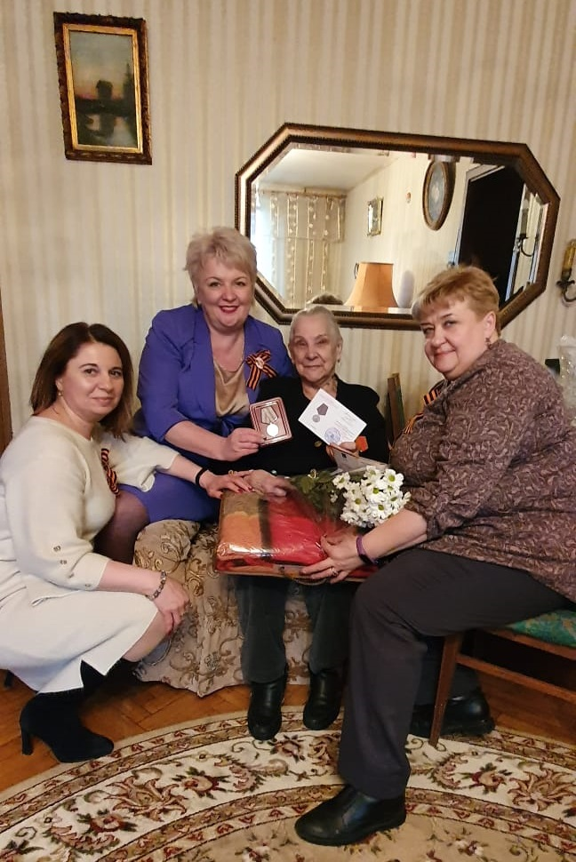
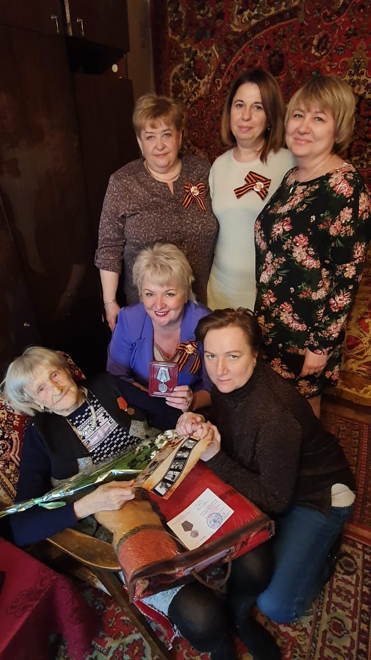
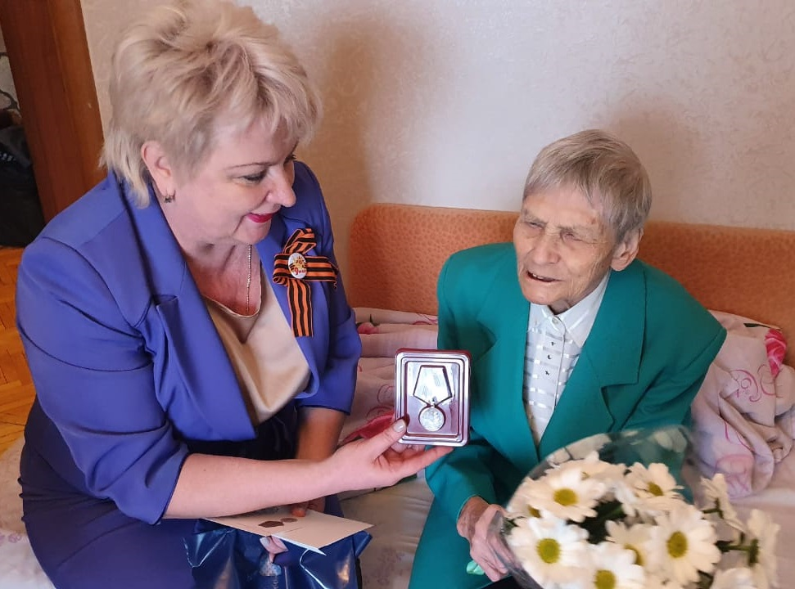

Адрес страницы: http://rostokino.mos.ru/presscenter/true/detail/8732087.html
Управа района Ростокино города Москвы

